Токсоплазмоз
Токсоплазмоз – это паразитарное заболевание человека и животных. Окончательным хозяином (то есть организмом, в котором паразит может размножаться) является кошка, промежуточные хозяева паразита – многочисленные птицы и звери, а также человек.

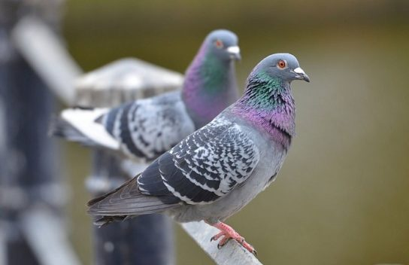
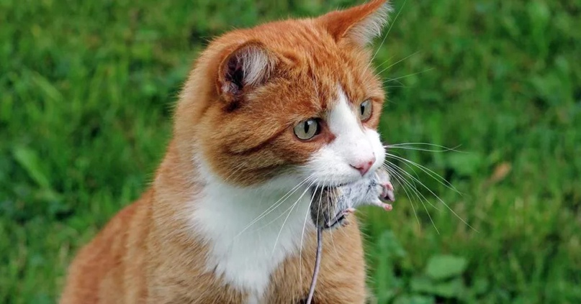

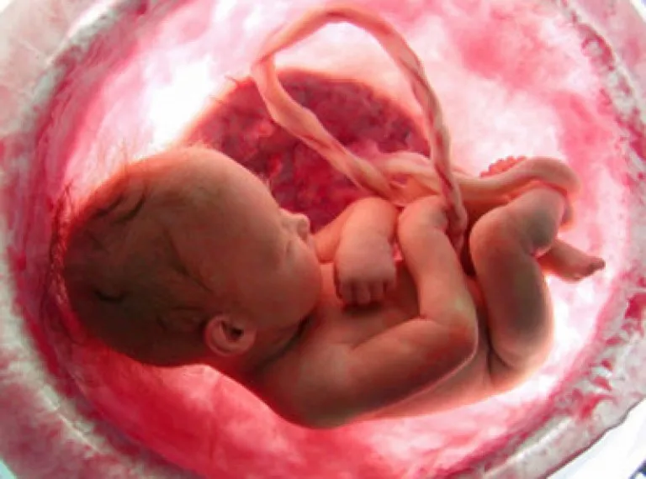
У человека заболевание в большинстве случаев протекает бессимптомно или проявляется такими неспецифическими симптомами, как утомляемость, небольшое повышение температуры, головная боль, увеличение лимфоузлов (чаще всего шейных и затылочных). Однако подобные явления могут быть признаками обычной простуды, поэтому в большинстве случаев заражение токсоплазмозом оказывается незамеченным, и человек даже не подозревает, что переболел этим заболеванием. В тяжелых случаях заболевание сопровождается лихорадкой, суставными и мышечными болями и пятнистой сыпью. Наиболее опасно поражение токсоплазмозом нервной системы (развитие менингоэнцефалита).
Особую опасность это заболевание представляет для беременных женщин. Во время беременности внедрение инфекции может спровоцировать у будущего ребенка серьезные патологические изменения (например, умственная отсталость, эпилепсия, внутричерепное давление, слепота).

Заражение человека токсоплазмозом может наступить при употреблении в пищу инфицированных продуктов животного происхождения, например мяса, молока, яиц, не прошедших должным образом термическую обработку, а также при контакте с кошками.
Инфицированные токсоплазмами кошки за две недели способны выделять в окружающую среду порядка двух миллиардов ооцист, которые считаются заразными в течение двух лет. Передача токсоплазм осуществляется при заглатывании пыли вместе с паразитами в тех местах, где испражнялась инфицированная кошка (например, песочница, огород, сад). Также инфекцию можно занести через рот с помощью загрязненных рук после контакта с больной кошкой, на шерсти которой обычно сохраняются частички ее испражнений.

Меры профилактики токсоплазмоза крайне просты:
- нельзя близко контактировать с кошками, особенно с молодыми;
- уборка кошачьего туалета, кормление домашней любимицы и прочие неизбежные дела должны выполняться в перчатках;
- домашнюю кошку стоит регулярно обследовать на токсоплазмоз в ветеринарной клинике.
- необходимо избегать плохо проваренного и прожаренного мяса.

К мерам профилактики токсоплазмоза можно отнести также мероприятия по укреплению иммунитета. Сбалансированное питание, достаточное количество витаминов, солнечного света, свежего воздуха, закаливающие процедуры, активное движение, – словом, все, что входит в понятие здорового образа жизни, – может рассматриваться как мера профилактики множества заболеваний, и токсоплазмоза в том числе.

